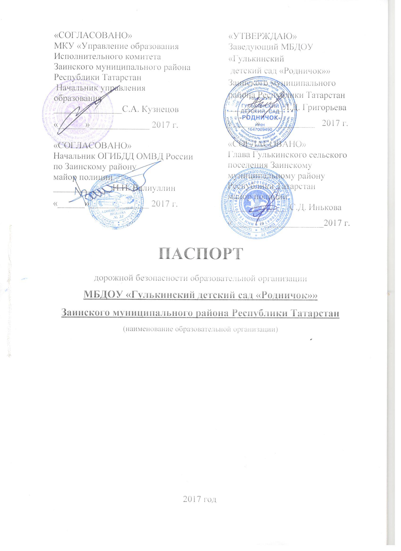

Общие сведения
Муниципальное бюджетное дошкольное образовательное учреждение «Гулькинский детский сад «Родничок»»

Тип образовательной организации - дошкольная образовательная организация

Юридический адрес: Республика Татарстан, Заинский район, село Гулькино, ул. Центральная, д.23.
Фактический адрес: Республика Татарстан, Заинский район, селоГулькино, ул. Центральная, д.23.

Руководители образовательной организации:
Заведующий Григорьева Людмила Дмитриевна (85558) 6-08-07
Воспитатель Охотникова Оксана Владимировна 89179252690

Ответственные работники
муниципального органа образования
Начальник управления образования Исполнительного комитета Заинского муниципального района Республики Татарстан С.А.Кузнецов

8(85558) 3-27-42
Ответственные от Госавтоинспекции
Начальник ОГИБДД ОМВД России по Заинскому району
майор полиции Ильдар Ильфарович Валиуллин

8(85558) 7-74-57

Ответственные работники
за мероприятия по профилактике
детского травматизма Уполномоченный участковый полиции
Хабибулин Фоат Габделохатович 89997580731

Руководитель или ответственный
работник дорожно-эксплуатационной
организации, осуществляющей содержание улично-дорожной
сети (УДС)∗
А.В.Ганске 8(85558) 5-20- 36

Глава Гулькинского сельского поселения Заинского муниципального района Республики Татарстан С.Д.Инькова
85558) 6-08-09
Руководитель или ответственный
работник дорожно-эксплуатационной
организации, осуществляющей содержание технических средств
организации дорожного
движения (ТСОДД)* А.В.Ганске 8(85558) 5-20- 36

Количество воспитанников: 9
Наличие уголка по БДД: имеется в раздевалке
Наличие класса по БДД: не имеется
Наличие автогородка (площадки) по БДД: не имеется
Наличие автобуса в образовательном учреждении: не имеется
Владелец автобуса: не имеется
Время занятий в образовательном учреждении: 7.00 ч. –16.00 ч.

Телефоны оперативных служб:
Полиция- 02 Дежурный по отделению ФСБ -8(85558)7-14-69
Скорая помощь – 03
Пожарная служба - 01; 8(85558) 7-40-01
Газовая служба – 04
Единая дежурно-диспетчерская служба – 112
Управление образования- 8(85558) 7-08-13; 3-27-42
Телефон доверия полиции-8(85558) 7-14-21, 7-14-79
Бесплатный телефон доверия (круглосуточно)- 8-800-2000-122
ГИБДД 8(85558) 7-76-98
∗ Дорожно-эксплуатационные организации, осуществляющие содержание УДС и ТСОДД, несут ответственность в соответствии с законодательством Российской Федерации (Федеральный закон «О безопасности дорожного движения» от 10 декабря 1995 г. № 196-ФЗ, Кодекс Российской Федерации об административных правонарушениях, Гражданский кодекс Российской Федерации).

Содержание

- План-схемы образовательной организации (сокращение – ОО).
1. Район расположения образовательной организации, пути движения транспортных средств и детей (обучающихся).
2. Организация дорожного движения в непосредственной близости от образовательной организации с размещением соответствующих технических средств организации дорожного движения, маршруты движения детей и расположение парковочных мест.
3. Маршруты движения организованных групп детей от образовательной организации к стадиону, парку или спортивно-оздоровительному комплексу.
4. Пути движения транспортных средств к местам разгрузки/погрузки и рекомендуемые безопасные пути передвижения детей по территории образовательной организации.

